Материально-техническая база, позволяющая реализовывать образовательные программы, в соответствии с требованиями современного производства
ГПОАУ ЯО Рыбинский промышленно-экономический колледж – ОАО «НПО «Сатурн»
№ | Мероприятия по оснащению материально-технической базы | Полученный результат | Ресурсы
1. | Капитальный ремонт токарной и фрезерной мастерских | Токарная и фрезерная мастерские, соответствующие требованиям пожнадзора, санитарно-гигиеническим и эргономическим требованиям, готовые к установке современного оборудования.  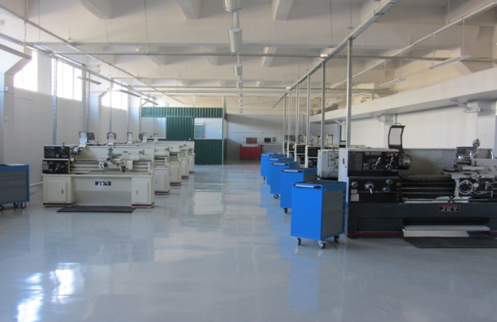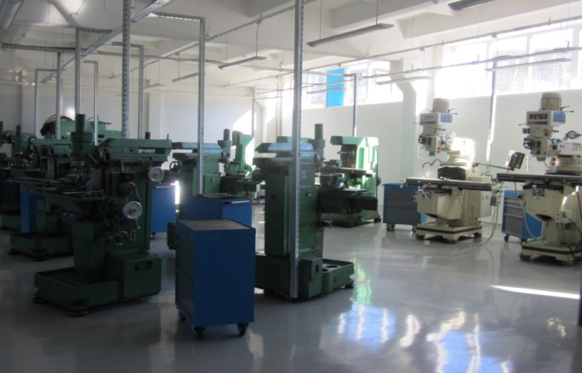 | Финансовые средства ГПОАУ ЯО РПЭК
2 | Приобретение учебного оборудования по профессии «Оператор станков с ЧПУ» | Закуплен универсальный учебный комплекс (лаборатория) по программированию и практической разработке управляющих программ для современных систем ЧПУ с визуализацией процессов обработки, с оснащением учебным токарным РС-управляемым станком со сменным блоком управления  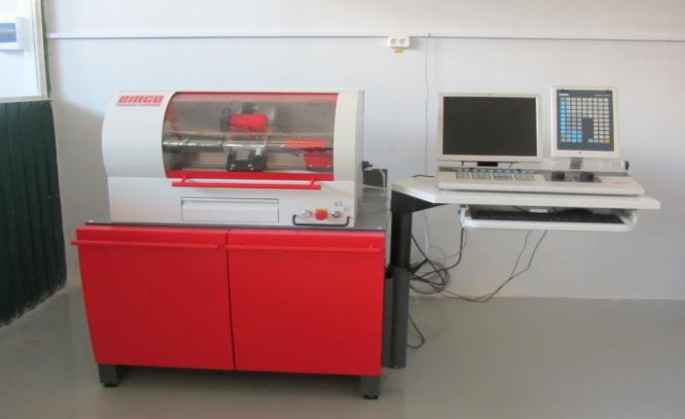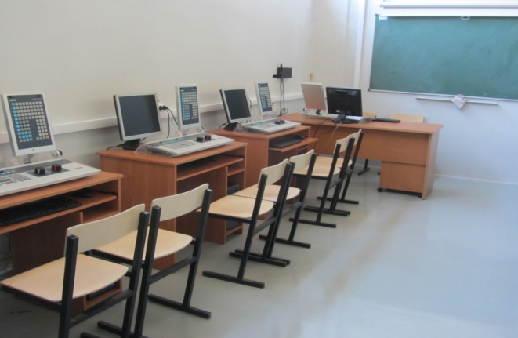 | Финансовые средства ГПОАУ ЯО РПЭК
3 | Приобретение дополнительного оборудования и расходных материалов для обучения профессии «Станочник (металлообработка)» | Компьютеры, патроны, шпиндели, тиски, верстаки, тумбы под оснастку | Финансовые средства ГПОАУ ЯО РПЭК  Финансовые средства ОАО НПО «Сатурн»
4 | Приобретение дополнительного оборудования и расходных материалов для обучения профессии «Электромонтёр по ремонту и обслуживанию электрооборудования» | Приобретение современного инструмента электромонтёра. | Финансовые средства ОАО НПО «Сатурн»
5 | Организация площадки для проведения Чемпионатов формата «World Skills RUSSIA» по компетенциям «Токарные и фрезерные работы на станках с ЧПУ»  ( амортизация оборудования, инструмент, заготовки, транспортные расходы) | Региональный чемпионат - организация площадки по компетенции «токарная обработка на станках с ПУ» на базе Учебного центра ОАО «НПО «Сатурн» | Финансовые средства ОАО НПО «Сатурн»
 |  | Полуфинал Центрального федерального округа г. Ярославль | Финансовые средства ОАО НПО «Сатурн»  Финансовые средства ГПОАУ ЯО РПЭК

